Ардалион Алексеевич Винокуров
(3 ноября 1931 – 16 мая 2012)

Дорогие собратья-орнитологи!
16 мая на 81 году жизни не стало известного российского орнитолога, много лет возглавлявшего Центр кольцевания птиц СССР, затем - лабораторию во ВНИИ Природа, крупного специалиста по охране животных, автора ряда монографий, в том числе книги «Редкие птицы мира» -
Ардалиона Алексеевича Винокурова.

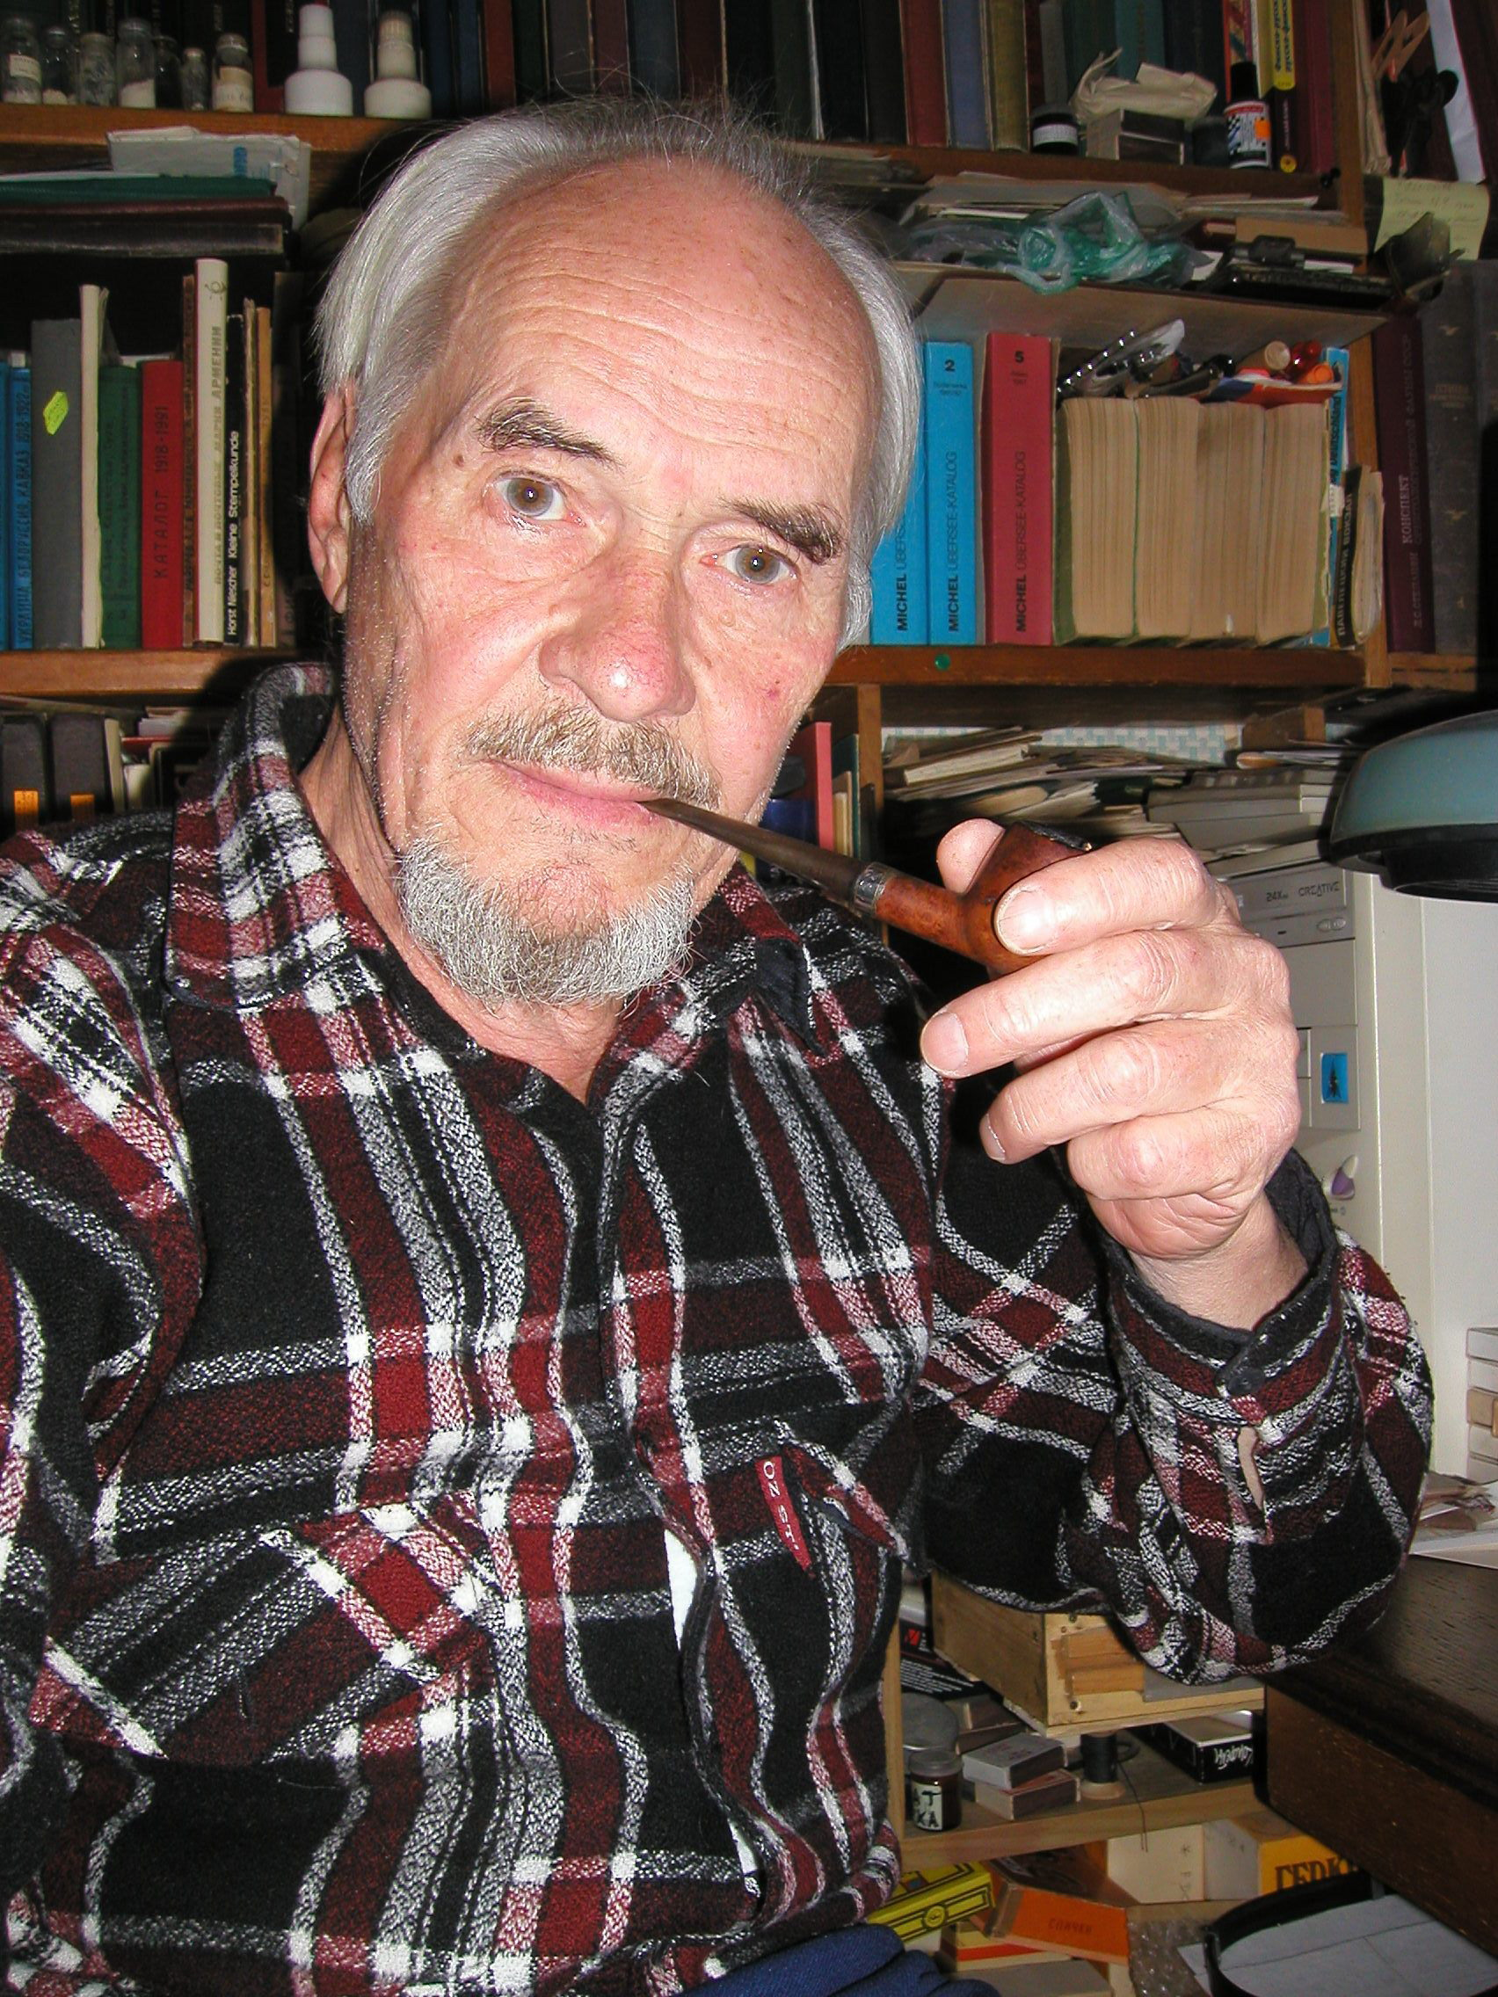
Ардалион Алексеевич родился 3 ноября 1931 г. в с. Купино Новосибирской обл. Среднюю школу закончил в Краснодаре. С природой был близок с детства – уже в 14 лет уже был охотником. На Кубани увлекся птицами и впоследствии первые курсовые работы («Птицы города Краснодара» и «Птицы Кубани») были написаны по материалам, собранным в школьные годы. На биолого-почвенном факультете МГУ Ардалион учился в одной группе с Лео Суреновичем Степаняном. Его основным учителем на все годы студенческой жизни и руководителем курсовых работ и дипломной стал Е.С. Птушенко. Будучи всесторонне развитым, в т.ч. и физически, в студенческие годы и после окончания университета А.А. занимался фехтованием; был чемпионом МГУ, а позднее - чемпионом Алма-Аты.
После окончания МГУ в 1955-1957 гг. А.А. работал в Нарынкольском противочумном отделении (Центральный Тянь-Шань). В 1957 г. был переведен на работу в Москву в Комиссию по охране природы при Президиуме АН СССР. С этой организацией (позднее - Центральной лабораторией охраны природы, а затем - ВНИИ охраны природы и заповедного дела) и была связана дальнейшая работа А.А. Почти 9 лет он занимался организационными работами в Центре кольцевания птиц, участвовал в экспедициях в различные районы СССР, включая пустыни и степи Казахстана. Более 10 лет проработал в тундре Таймыра.…
Очень многое сделал А.А. в области охраны природы, особенно птиц, а также в методиках полевых исследований. Принимал активное участие в создании Красной книги СССР. Много времени отнимала организационная работа (в частности, создание Центра кольцевания птиц, обязанности координатора работ по краснозобой казарке Международного бюро по изучению водоплавающих). Особо следует подчеркнуть тот большой вклад, который внес А.А. в решение международных проблем охраны природы, в частности по выполнению обязательств Советской стороны по некоторым природоохранным конвенциям. Будучи одним из немногих «выездных» ученых, он побывал во многих странах и неоднократно был экспертом и заместителем главы делегации СССР на конференциях Сторон по Рамсарской конвенции и СИТЕС.
За время работы А.А. опубликовал около 200 статей и заметок, 5 книг, в т.ч. 2 монографии. После выхода на пенсию, не порывая с орнитологией, А.А. смог, наконец, отдаться второй своей страсти - филателии, особенно истории почты. В последние десятилетия он стал признанным специалистом в области военно-полевой почты России и СССР, а также цензуры почтовой корреспонденции, издал одну крупную монографию, работал над следующей... Еще год назад он был полон замыслов и планов…
Не стало не только крупного ученого, организатора и специалиста в области охраны природы, но и замечательного человека, товарища, друга. Для нас, его старых друзей – это ничем невосполнимая утрата. Память о дорогом Ардалионе Алексеевиче навсегда останется в наших сердцах, а его имя и труды еще долго будут востребованы молодыми поколениями орнитологов, историков и филателистов.
Дорогие Людмила Сергеевна и Александр Ардалионович, примите мои соболезнования с такой внезапной кончиной Вашего супруга и отца, о безвременной кончине которого мы скорбим вместе с вами.

А.Ф. Ковшарь
Президент Мензбировского
Орнитологического общества

